

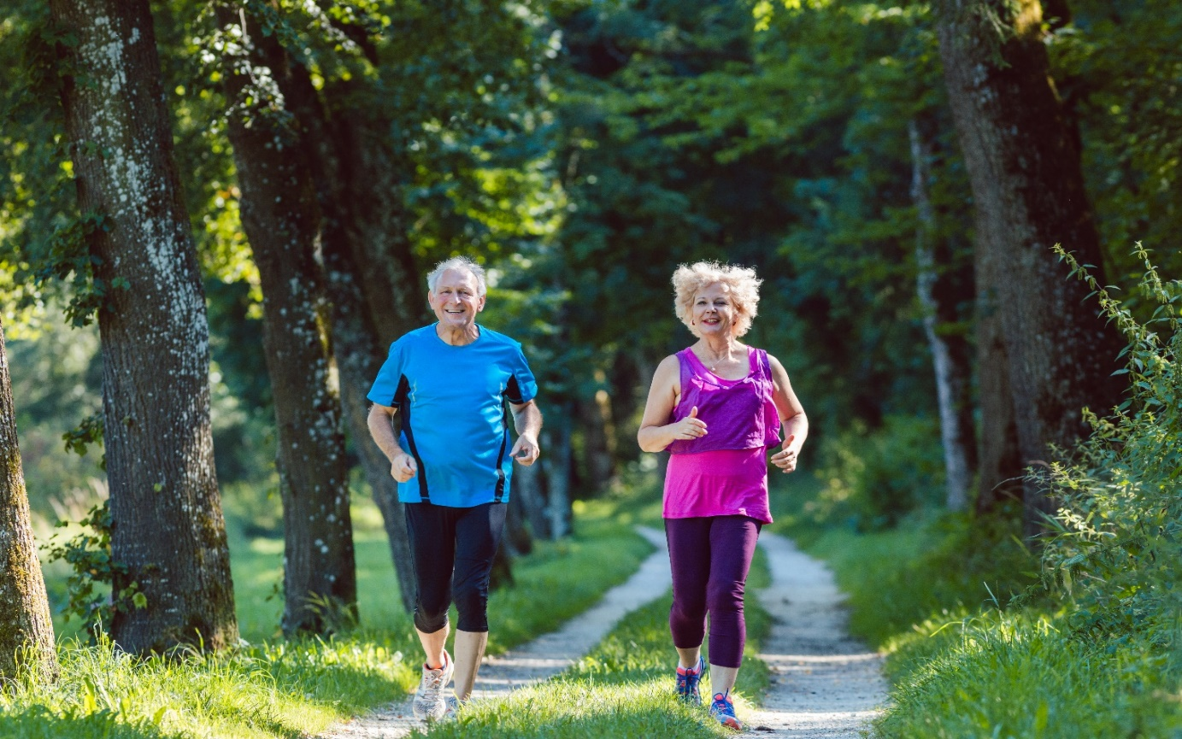

LINEE GUIDA PER L’INSEGNANTE:

INTRODUZIONE 1 PARTE 1

AL CORSO BEPRESEL

*COMMENTI GENERALI PER L’INSEGNANTE*

*Non è assolutamente necessario utilizzare tutte le diapositive.*

*L'intenzione è quella di scegliere le diapositive che si adattano al periodo di tempo della presentazione e al gruppo target specifico che si sta per educare.*

*In generale, è bene ricordare che l'utilizzo di diapositive molto spesso* ***accelerare*** *la presentazione e potrebbe non essere vantaggioso per il pubblico specifico che si sta affrontando.*

*Potrebbe essere una buona idea memorizzare alcune delle diapositive in modo da poter:*

*- scrivere sulla lavagna*

*o*

*- farli diventare parte del proprio racconto.*

*Segui i fatti, ma crea la tua storia.*

*OBIETTIVI SPECIFICI DI QUESTA SEZIONE*

Lo scopo di questa parte è quello di far capire e riconoscere gli anziani:

* Riflettere un po' su cosa significhi indipendenza, essere autogoverno significa per noi anziani.
* Fornire i fatti di quante persone anziane finiscono per avere bisogno di servizi di assistenza domiciliare o istituzionale.
* Essere consapevoli del fatto che invecchiamo - ma non sembriamo cambiare e ridurre il numero di anni in media, la parte della nostra vita rimanente in cui ci troveremo di fronte a limitazioni funzionali.
* Le diapositive 22 e 23 sono per iniziare il discorso - che siamo in grado di fare ciò per cui ci si allena - e conta per tutta la vita.
  + Probabilmente incontrerete resistenza al risultato dei 2 piccoli scenari. perché non è quello che credono gli anziani e pensano di sapere dalle "esperienze personali e guardare intorno a loro".
    - Puoi rispondere: questo è un buon punto e torneremo su questo argomento più tardi. Ma dichiarate subito che non stiamo parlando di allenamento per le Olimpiadi - stiamo parlando della formazione necessaria per mantenere o sviluppare le attività quotidiane che ci faranno rimanere indipendenti molto più a lungo nella vita.

**Le diapositive più importanti sono le diapositive numero 16, 18 e 19.**

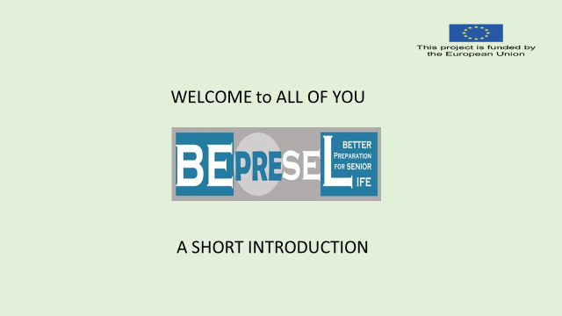

Benvenuti tutti, a questo primissimo programma educativo per anziani - chiamato BEPRESEL - nome strano - ma sta per BEtter PREparation for SEnior Life.

Questa iniziativa, che ci offre l'opportunità di essere qui insieme oggi, è sostenuta dall'UE.

Nello stesso momento in cui ci sediamo e ci incontriamo qui – anche gli anziani di 4 diversi paesi si incontreranno.

COME POSSIAMO PREPARARCI MEGLIO PER LA VITA NELLA TERZA ETA’.

PREPARARSI AL MEGLIO PER IL PROSSIMO COMPLEANNO DA ANZIANO CONSAPEVOLE

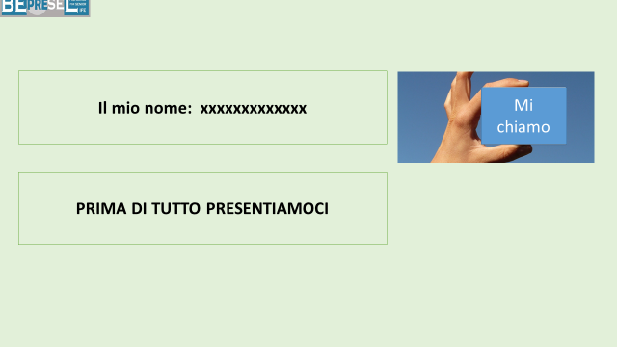

Il mio nome è …………

Prima di iniziare penso che potrebbe essere bello sentire chi siamo, presentarci.

Non abbiamo bisogno di una lunga presentazione - noi e voi avrete molte opportunità di conoscerci durante quello che faremo - discuteremo e parleremo - e naturalmente durante le nostre pause.

Quindi, lasciateci solo i nomi e, se volete, la vostra età. Poi, in seguito, faremo tutto il resto.

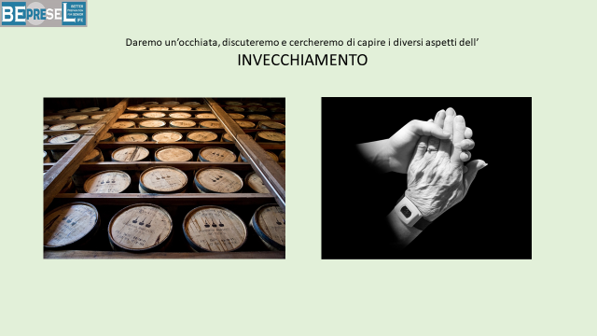

L'obiettivo fondamentale di questo corso è quello di rendere tutti +65 più intelligenti sulle grandi opportunità presenti nella vita anziana. Ci concentreremo un po' su di esso:

* le sfide che potrebbero verificarsi nella vita anziana, perché per molti di noi lentamente giorno per giorno, settimana per settimana, mese per mese e anno per anno vi è una perdita inosservata di tante abilità e competenze senza intraprendere azioni per evitare questo lento deterioramento.

Un processo lentamente quasi invisibile e inutile, che alla fine ci toglierà la nostra indipendenza, la nostra autonomia e la nostra autodeterminazione a molti di noi.

Troppi di noi scivolano lentamente in inutili debolezze fisiche, con sempre più problemi di salute.

Molti di noi avranno molti anni di vita davanti, a seconda della famiglia, degli amici o di chi si occupa di assistenza professionale a casa o in casa di cura.

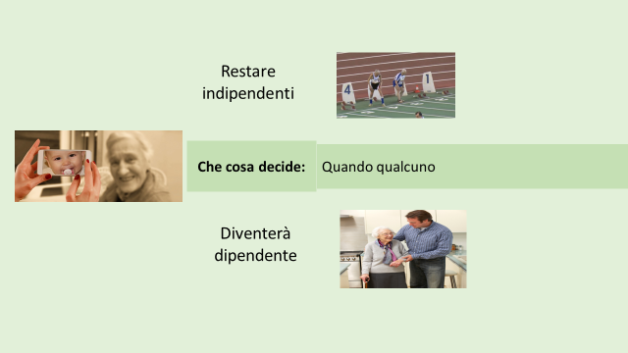

E in particolare ci concentreremo su

* Come, **con uno sforzo minimo**, possiamo evitare questo futuro per molti di noi +65 - così molti di noi avranno l'opportunità di utilizzare e sperimentare tutte queste opportunità nei molti anni a venire.
* cosa decide CHI scivolerà nella dipendenza e chi rimarrà indipendente.

**Un po' duramente si dire che ci si concentrerà su ciò che decide**

* Chi e perché è in grado di correre una gara di 100 metri a 90 anni o chi non sarà in grado di farlo - perché dipende dall'aiuto di qualcuno.

What we do not wish is of course to become dependent – to lose our independency and self-determination.

Pertanto, è una buona idea porsi questa domanda:

* Che cosa decide chi avrà bisogno di assistenza domiciliare e istituzionale in una casa di cura e chi no?

È fortuna? È genetico? È il destino? No, non lo è.

"Fa parte dell'"INVECCHIAMENTO NORMALE" che diventiamo dipendenti negli ultimi anni della nostra vita - e più invecchiamo. No, non lo è.

La maggior parte delle persone con più di 90 anni sono ancora in forma. Solo 3,7 su 10 sono in una condizione in cui hanno bisogno di cure istituzionali.

Torneremo su questo punto.

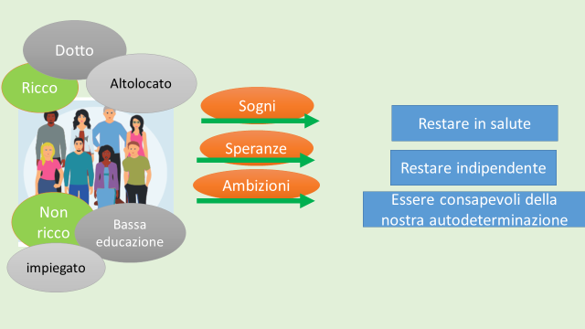

La nostra vita - la vita delle persone, i nostri sogni, le speranze - ciò che apprezziamo è molto diverso nei nostri anni più giovani, molto diverso prima della vita anziana, ed è ancora molto diverso dopo che abbiamo iniziato a diventare un cittadino anziano, e quando siamo un cittadino anziano.

Ma ciò che è notevole è che, indipendentemente dal nostro status sociale, dal nostro livello di reddito durante la vita, sembra che alcune questioni fondamentali diventino sempre più simili e identiche quando si tratta di questo:

- Cosa speriamo - cosa sogniamo - cosa ci piacerebbe ottenere con l'età che diventiamo. Questo include sia i ricchi che i meno ricchi. Per persone istruite e non istruite e tutti gli altri tipi di profili quando raggiungiamo i 60-65 anni.

1. **Probabilmente vogliamo rimanere indipendenti il più a lungo possibile.**
2. **Ci piacerebbe poter vivere il più a lungo possibile alle nostre condizioni.**
3. **Ci piacerebbe mantenere il più a lungo possibile il nostro diritto all'autodeterminazione.**

Diventa sempre più alto classificato - e alla fine classificato al massimo.

La ricerca mostra che ciò che si classifica più in alto con l'età che si invecchia è la nostra capacità di camminare.

E poi, naturalmente, ci piacerà ancora fare buone esperienze e goderci la buona compagnia delle nostre famiglie e dei nostri amici.

Ma questi 3 obiettivi diventano sempre più apprezzati da noi.

Sei d'accordo?

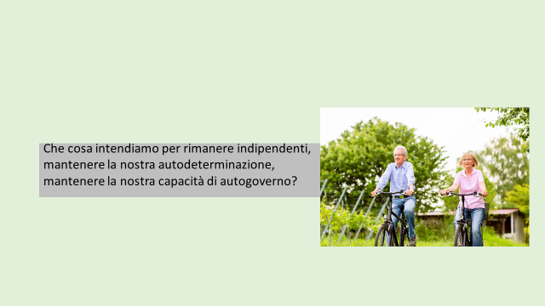

Potrebbe quindi essere una buona idea chiarire cosa intendiamo quando parliamo di rimanere indipendenti.

Con questo intendiamo mantenere la nostra capacità di farlo:

* Alzarsi dal letto - per decidere da solo quando voglio ottenere il nostro di letto e non dipendere da quando i servizi di assistenza hanno tempo per me.
* Fare un bagno - quando voglio un bagno e non quando i servizi di assistenza hanno tempo per me.
* Vestirsi - quando voglio vestirmi e non quando i servizi di assistenza hanno tempo per me.
* Per fare il mio caffè fresco quando voglio avere il caffè e non devo bere quello che il servizio di assistenza persone fatto 5 ore fa un mettere nel thermos.
* Per andare a fare shopping quando ho bisogno di fare shopping - perché mi piace scegliere i miei generi alimentari e non avere quello che il servizio di assistenza hanno scelto.
* Per tagliare la mia siepe (se ne ho una) quando penso che deve essere tagliata e non quando i miei figli hanno il tempo di farlo.
* Per viaggiare quando mi piace viaggiare
* Vedere le persone quando voglio vedere le persone.
* Partecipare alle attività a cui mi piace partecipare - non partecipare alle attività perché sono le opzioni quando ho bisogno di aiuto per la partecipazione.

Chiedete ai partecipanti cosa collegano alla frase "rimanere indipendenti".



Cominciamo con qualcosa di molto positivo: invecchiamo sempre di più.

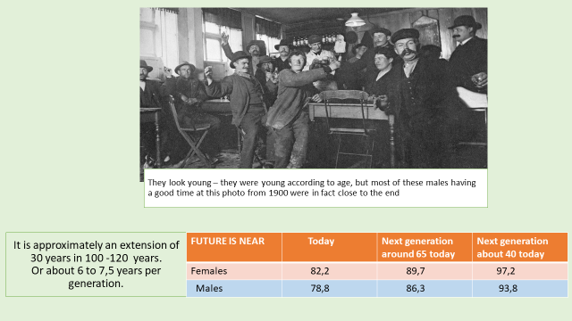

In media viviamo più a lungo. Molto più a lungo.

Guardate questa foto, uomini che si divertono in un bar.

Sembrano giovani - erano giovani a seconda dell'età, ma la maggior parte di questi uomini che si sono divertiti in questa foto del 1900 erano in realtà vicini alla fine.

* Sarebbero i nostri nonni se avessimo 60 anni oggi.
* Sarebbero i nostri nonni se oggi abbiamo 80 anni.

ALL'INIZIO DEL 1900, I MASCHI DANESI, NORVEGESI E SVEDESI HANNO AVUTO LA VITA MEDIA PIÙ LUNGA D'EUROPA CON CIRCA 50 ANNI. MASCHI INGLESI E FRANCESI SONO STATI AD UN LIVELLO DI 45 ANNI.

la vita media si è estesa con quasi 30 anni nelle ultime 4 generazioni - sono solo 120 anni.

o 6 - 7,5 anni per generazione nei paesi partecipanti a questo progetto.

Polonia, Italia, Slovenia e Danimarca.

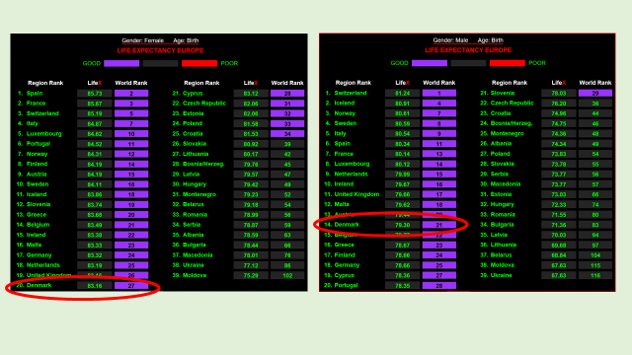

Se guardiamo ai paesi partner del progetto BEPRESEL è chiaro che noi 3 dobbiamo andare in Italia, che lo fanno meglio.

Donne

* Italia no. 4 nel mondo
* Slovenia n. 12
* Danimarca n. 20
* Polonia n. 24

Maschi

* Italia no. 5 nel mondo
* Danimarca n. 14
* Slovenia n. 21
* Polonia n. 27

E tutti abbiamo bisogno di migliorare - per raggiungere il livello della Spagna o della Svizzera.

Forse possiamo fare una scorciatoia e organizzare tutte le femmine per trasferirsi in Spagna e tutti i maschi in Svizzera.

Potrebbe sorprendere alcuni - che tutti i paesi europei sono battuti da un certo numero di paesi - se guardiamo la classifica mondiale.

Da un certo numero di paesi asiatici - su chi possiamo dire molto - ma possiamo solo menzionare, mangiano più pesce di noi.

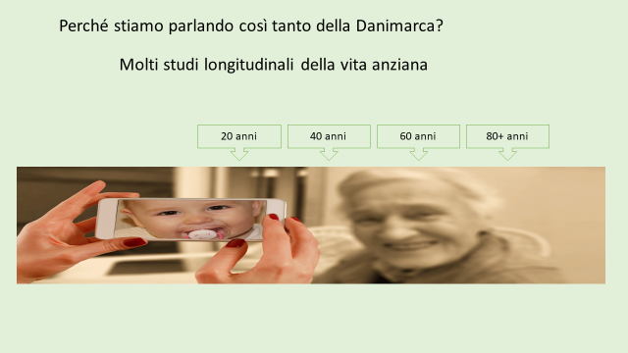

Nelle prossime presentazioni ci saranno riferimenti ai risultati scientifici di molti paesi, perché la ricerca sull'invecchiamento è diventata sempre più importante e conta di più. Tuttavia, ci saranno molti riferimenti ai dati danesi, perché la Danimarca è uno dei paesi che da molti anni si concentra scientificamente sul processo di invecchiamento e si è concentrata sulle misure preventive e sulle iniziative che riguardano le questioni sanitarie negli anziani.

**La Danimarca dispone di una serie di ricerche longitudinali. E di cosa si tratta?**

L'esame longitudinale può essere un'indagine trasversale, è un metodo di indagine, basato su misurazioni ripetute dello stesso oggetto di indagine. Si presume che le proprietà, gli stati o gli eventi indagati siano misurati esattamente nello stesso modo in ogni momento della misurazione.

Un altro esempio è lo studio Østerbro, che comprendeva 24.000 persone, tutte di età superiore ai 20 anni al momento in cui è stato avviato. Essi sono stati esaminati continuamente per le stesse aree 5 volte dall'inizio nel 1974 - 76.

Ciò significa che coloro che avevano 20 anni quando lo studio è iniziato nel 1974 -76 ha 65 anni nel 2019. Quelli che avevano 40 anni quando è iniziato lo studio hanno ora 85 anni.



Esaminiamo alcuni fatti su come potrebbe apparire il futuro se non cambia nulla e la nostra situazione finirà come è successo ai nostri predecessori.

Per alcuni di voi potrebbe essere una sorpresa vedere come appare.

Nell'attenzione del pubblico e nella discussione sulle questioni relative agli anziani c'è molta attenzione alla "cura degli anziani". Tanto che potrebbe portare qualcuno a credere che tutti noi abbiamo bisogno di cure.

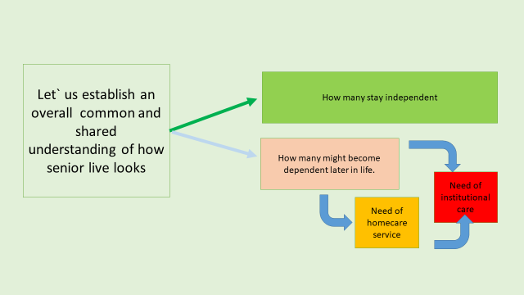

Stabiliamo una conoscenza e una comprensione condivisa di come:

* Quanti anziani rimangono indipendenti per tutta la vita più o meno fino all'ultima ora.
* Quante persone potrebbero dipendere da un sostegno personale e pratico - sia come servizio di assistenza a domicilio o in una casa di cura.

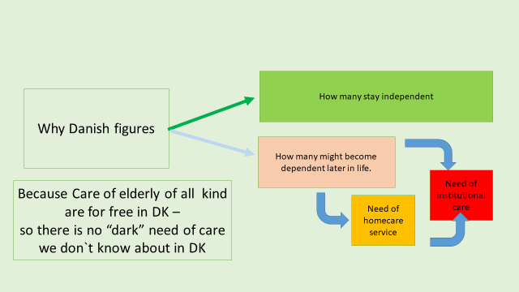

Utilizziamo i dati danesi perché tutti i livelli e tutti i tipi di assistenza agli anziani in Danimarca sono gratuiti - a carico dei comuni.

Il fatto che l'assistenza in età avanzata è gratuita in Danimarca, ci fa credere che non ci siano "figure oscure" in Danimarca.

Ciò significa che in Danimarca non ci sono anziani che hanno bisogno di sostegno personale o pratico, non lo richiedono o non sono registrati e ricevono questo sostegno, perché non devono pagare per i relativi servizi di assistenza.

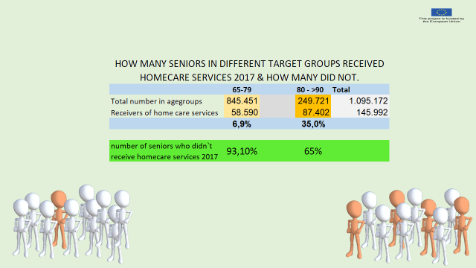

La tabella mostra/dichiara.

Attualmente, la Danimarca ha circa 1.095.172 anziani (+65).

Se li dividiamo in 2 gruppi di età

58.590 anziani, ovvero il 6,9% dell'intera fascia di età compresa tra i 65 e i 79 anni, si trovano in una posizione di vita in cui hanno bisogno di sostegno pratico o di cure personali - o hanno bisogno di entrambe le cose.

**CONCLUSIONE: Non è "NORMALE" essere in uno stato di dipendenza per la stragrande maggioranza (più di 9 su 10) degli anziani fino a 79 anni.**

Il numero di anziani che finiscono in una situazione di vita in cui hanno bisogno di un qualche tipo di sostegno pratico personale nella fascia di età dagli 80 ai 90 anni sale al 35%.

**CONCLUSIONE**: Ancora 2:3 non ricevono sostegno e rimangono indipendenti anche entrando nel periodo di vita dagli 80 anni e fino alla fine.

**Domanda agli anziani:** Sei sorpreso che il numero di anziani fino a 80 anni che ricevono servizi di assistenza domiciliare è solo il 6,9% e che 2 su 3 vivono ancora a condizioni personali nella fascia di età 80-90 anni?

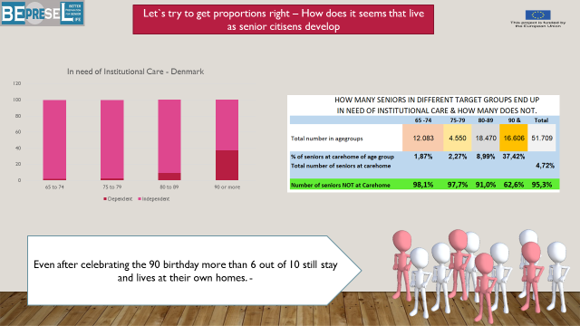

Quando si tratta di raggruppare gli anziani che hanno bisogno di assistenza istituzionale, abbiamo cifre divise per gruppi di età più piccoli. In totale 51.709 anziani su un totale di 1.095.172 o 4,72%.

Meno di 5 su 100 vivono in una casa di cura - NON è NORMALE finire in una situazione di vita in cui la risposta appropriata è una casa di cura

Nel gruppo tra 65 e 74 anni (gruppo di 10 anni), 12.083 anziani o 1,87% vivono come residenti in una casa di cura.

Nella fascia di età dai 75 ai 79 anni (gruppo di 5 anni), il 2,27% di tutti i membri del gruppo di età, identici a 4.550 anziani, vive in una casa di riposo.

Nella fascia di età dagli 80 agli 89 anni (gruppo di 10 anni) solo l'8,99% di tutti i membri del gruppo di età, identici ai 18.470 anziani, vive in una casa di riposo.

Tra gli anziani di età superiore ai 90 anni solo il 37,42% = 1:3 o 16.606 anziani vivono in una casa di riposo.

**Domanda agli anziani:** Sei sorpreso:

- Che il numero di anziani di età superiore ai 90 anni che hanno bisogno del servizio e della sicurezza in una casa di riposo è solo 3,7 su 10?

- Che le statistiche dimostrano che è "normale" per una persona di età superiore ai 90 anni vivere nella propria casa o appartamento?

(In Danimarca non è normale che i genitori anziani vivano con i loro figli)

Fate attenzione a ciò che è contrassegnato con il rosso.

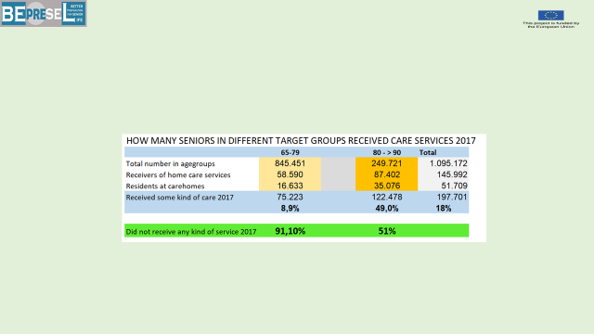

Se combiniamo i numeri con le tabelle.

Ciò dimostra che solo l'8,9 % della fascia di età compresa tra i 65 e i 79 anni riceve un servizio di assistenza a domicilio o vive in una casa di riposo.

**9 su 10 vivono indipendentemente**

Anche nel gruppo più anziano

* **- è altrettanto comune avere una vita quotidiana senza sostegno (51%)**
* - che avere una vita quotidiana a seconda del supporto (49%)

**Ci sono molte ragioni**

**per finire nel bisogno di cure domiciliari o come residente in una casa di riposo**

**- ma l'età non è una di queste.**

Oggi, sappiamo molto su ciò che porta al bisogno di cure e ci sono molte ragioni - ma l'età non è una di queste. Non è più normale trovarsi in una situazione di vita quando si entra nell'agegroup 80 fino alla fine della vita - che essere in una situazione di vita che richiede aiuto e sostegno..

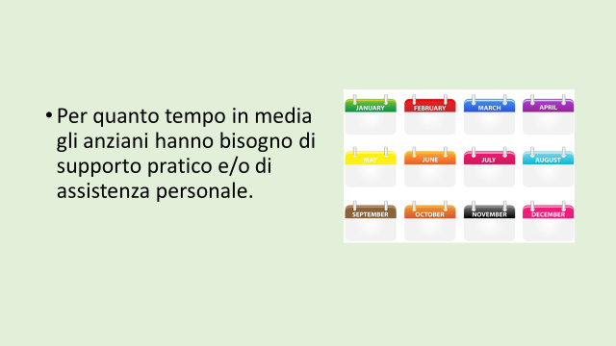

Un altro modo di esaminare le sfide di rimanere indipendenti - diventando dipendenti - è quello di esaminare se abbiamo in media molti anni che diventiamo indipendenti - dopo aver raggiunto l'età di 65 anni.

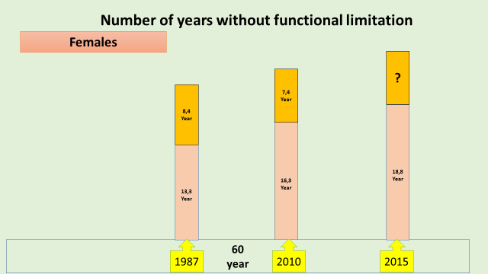

Cosa c'è di importante in queste cifre.

In Danimarca, il numero di anni senza limitazioni funzionali e con limitazioni funzionali viene misurato regolarmente tra i citisens - il raggiungimento dei 60 anni di età viene misurato ogni 5 anni. Noi portiamo solo i risultati del 1987 e 2010 - per mantenere la visione d'insieme.

**1987**

Le femmine che sono riuscite a rimanere in vita e a festeggiare i loro 60 anni di vita nel 1987 - potrebbero aspettarsi in media altri 21,7 anni. Ma di questi 21,7 anni le femmine avrebbero dovuto aspettarsi 8,4 anni con limitazioni funzionali. Ciò significa che più di 1:3 degli anni in media sarebbe con limitazioni funzionali.

**2010 Una generazione dopo**

Le femmine che sono riuscite a rimanere in vita e a festeggiare i loro 60 anni di vita nel 2010 - potrebbero aspettarsi un altro 23,7 anni in media. 2 anni in più rispetto a 23 anni prima.

Ma ancora di questi 23,7 anni le femmine dovrebbero guardare avanti a 7,4 anni con limitazioni funzionali. Ciò significa che più di 1:3 degli anni in media era ancora con limitazioni funzionali.

**2015**

Il 2015 è stato di nuovo inondati nel 2015 - ma non è stato il risultato finale.

In media significa che alcune femmine dovranno aspettarsi più anni con limitazioni funzionali.

Sappiamo che è unnessecary affinchè le femmine vivano con l'effetto delle limitazioni funzionali così grande parte dei loro ultimi anni.

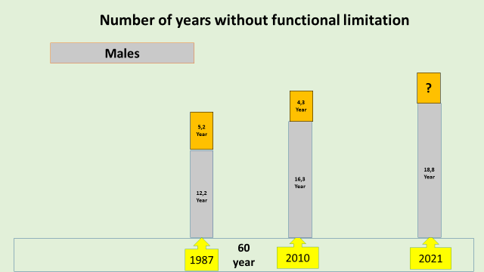

Quando si parla di maschi, la situazione migliora. I maschi hanno ridotto la parte degli anni con limitazioni funzionali da quasi 5 anni su 17,4 anni a 4,3 su 20,6 anni.

Naturalmente le donne hanno la sfida più grande - ma ci sono margini di miglioramento sia tra le femmine che tra i maschi, avendo più anni di vita migliori.

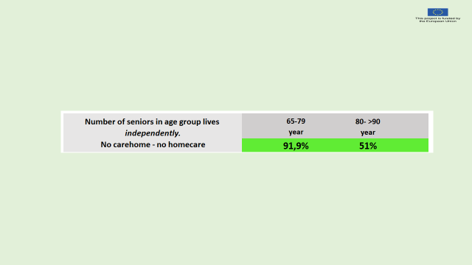

Pertanto, avendo questi numeri di anni con limitazioni funzionali in mente e conoscendo il numero totale di persone che ricevono diversi tipi di servizi di assistenza.

DI NUOVO le grandi domande rilevanti sono:

**Cosa decide**:

* come il 1 su 10 che hanno bisogno di supporto e aiuto durante il periodo di 65-79 anni.
* come i 9 su 10 che rimangono indipendenti e non hanno bisogno di supporto e aiuto durante il periodo di 65-79 anni.

**Che cosa decide**:

* - come 1 dei 49 che hanno bisogno di sostegno e aiuto durante il periodo successivo agli 80 anni.
* - come 1 dei 51 che rimangono indipendenti e non hanno bisogno di sostegno e aiuto dopo 80 anni.

È pura fortuna - il destino - o cosa?

Chi avrà bisogno di cure o meno

e

a che ora della vita ciò comincerà?

**Non è ovviamente l'età?**

**Dato che più anziani non hanno bisogno di cure rispetto agli anziani che non ne hanno bisogno.**

Questo è l'obiettivo di questo corso.

che cercheremo di darvi delle risposte a queste domande.

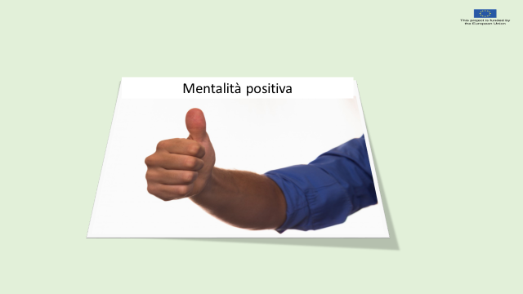

Sappiamo che un fattore importante è la nostra mentalità.

In parte deciso dalla nostra comprensione individuale del processo di invecchiamento che ci aspetta in qualsiasi momento.

In parte causati da molti miti e credenze sbagliate, su cui basiamo il nostro concetto di processo di invecchiamento.

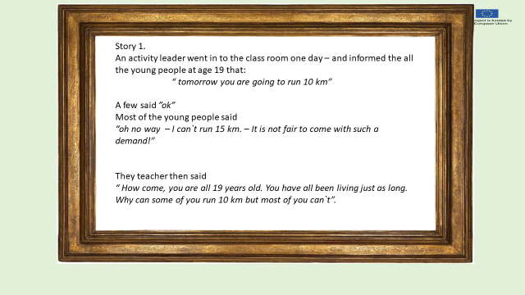

Leggete la storia per gli studenti.

E chiedete "quali sono le vostre risposte come studenti, e lespiegazioni sul perché alcuni dei giovani non sono in grado di correre per 10 km"

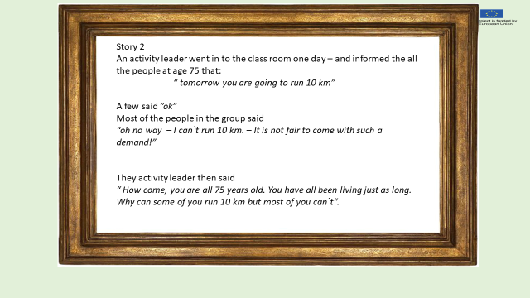

Leggete la storia agli studenti.

E chiedete "quali sono le vostre risposte come studenti, e quali sono le spiegazioni sul perché alcuni degli anziani di 75 anni non sono in grado di correre per 10 km".

**STORIELLA FINALE**

Un uomo stava per festeggiare i suoi 85 anni. I figli e i nipoti avevano deciso che volevano fare un regalo speciale al nonno.

Si sono anche resi conto che se gli avessero fatto loro stessi questo regalo, sarebbe andato immediatamente al negozio per il rimborso del denaro per il regalo del giorno successivo. Per questo motivo hanno deciso che il regalo doveva essere consegnato dai pronipoti.

Quando l'uomo ha aperto il regalo, ha trovato un paio di scarpe da corsa.

Non era così soddisfatto, ma capì anche che doveva usarle un po’ - per renderle un po' sporche - perché sapeva che la prossima volta che vedeva i suoi pronipoti gli avrebbero chiesto con grandi occhioni - "Nonno - sei contento delle scarpe che ti abbiamo regalato?”

Così, poco dopo il suo compleanno, li indossa – va a fare una passeggiata sotto la pioggia per sporcarli. Scopre che in realtà era abbastanza bello indossare questo tipo di scarpe.

Poco prima di compiere 87 anni, l'uomo ha corso la sua prima maratona.

Non è mai stato in grado di correre una maratona prima d'ora in vita sua. Mai avuto la condizione di correre una maratona.

**Domande agli anziani: qual è la morale di questa storia?**